Муниципальное бюджетное общеобразовательное учреждение «Специальная (коррекционная) школа - интернат VIII вида»

Утверждено:
Рассмотрено:
на заседании методсовета
Протокол № ____
от «____»__________2020г.
Директор школы
______ Гизатуллин С.А.
Приказ № _____
от «____» _______2020г.

Программа
внеурочной деятельности «Я и природа»
3 класс

Составила: Семенова Г.А.,
кл.руководитель 3 класса

Чернушка 2020

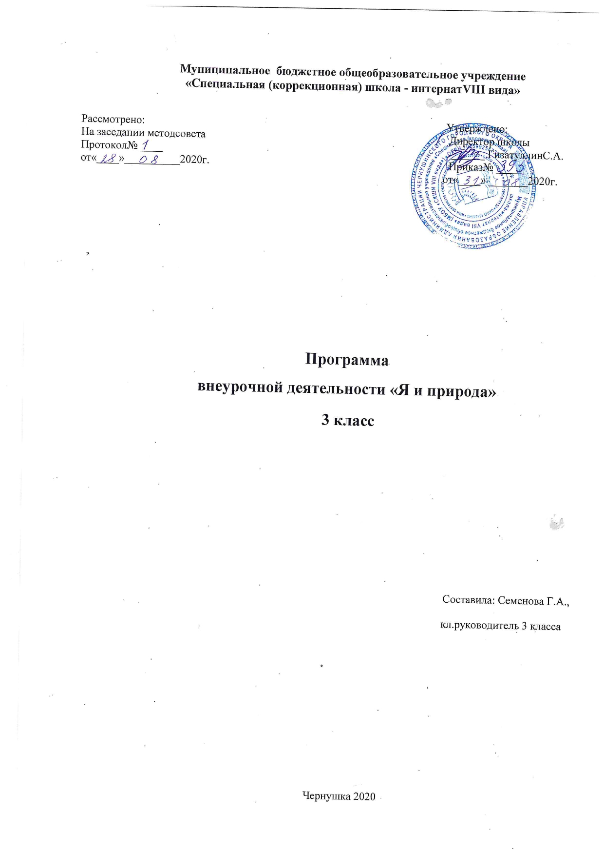

Пояснительная записка.

Рабочая программа кружка разработана на основе:
- Федерального государственного образовательного стандарта образования обучающихся с умственной отсталостью (интеллектуальными нарушениями);
- Адаптированной основной общеобразовательной программы образования обучающихся с умственной отсталостью (интеллектуальными нарушениями) МБОУ «Специальная (коррекционная) школа – интернат 8 вида».

Программа «Я и природа» общеинтеллектуального направления разработана с целью расширения знаний учащихся начальной школы по окружающему миру (человек, природа, общество), с учётом специфических и возрастных особенностей развития детей младшего школьного возраста. Всего программа содержит 34 часа (1 час в неделю).

Основная цель программы – формирование основ экологической культуры обучающихся начальной школы, их социального опыта; умения контролировать свое поведение, поступки, чтобы не причинить вреда окружающей среде.
Задачи программы:
- расширять и углублять знания об окружающей природе;
- формировать интерес к изучению природы;
- воспитывать умения видеть в самом обычном необычное и удивительное;
- изучать и исследовать с детьми конкретные объекты природы;
- формировать представления о природных сообществах;
- формировать представления об охраняемых территориях России и своего края.
Общая характеристика предмета
Формирование экологической культуры базируется на идеях гуманистической педагогики, на новых технологиях развития экологического сознания. Содержание программы носит личностно-ориентированный, деятельностный и развивающий характер. Занятия проводятся в форме игр, экскурсий, конкурсов, викторин, коллективных творческих дел. Занятия могут проводиться не только в классе, но и на улице, в парке, в музее, в библиотеке.
Формы организации занятий и примерная тематика.
Формы организации занятий и виды деятельности | Тематика
игры | «Угадай по описанию», «Давайте познакомимся», «Дом экологической моды», аукцион идей «Вторая жизнь отходов» и др.
беседы | «Что должен знать и уметь каждый из нас, чтобы быть хранителем нашего общего «дома» - планеты Земля», «Что и кто влияет на живой организм?», «Соседи по планете» и др.
тесты, анкетирование | «Чему мы научились за год. Десять заповедей друзей леса», «Мое отношение к загрязнению окружающей среды», «Дом, в котором я хотел бы жить» и др.
просмотр  тематических  видеофильмов | «Экологические проблемы», «Диалоги с неживой природой», «Живая природа», «Вода» и др.
экскурсии | «Как мы воспринимаем окружающий мир», «Лес - кормилец, врачеватель» и др.
практические занятия | «Изготовление кормушек для птиц», «Уход за комнатными растениями», «Размножение комнатных растений», «Экологический проект «Почему нужно защищать природу?», «Переработка и повторное использование бытовых отходов», Экологический проект «Спасти и сохранить!» и др.
экологические мероприятия | «Я и моя окружающая среда», «Мы – жители планеты Земля», «Первые шаги по тропинке открытийи др.
конкурсы рисунков, плакатов,  выпуск газет,  листовок | «Мы-дети природы», «Мой город «Рисуем впечатления», тематические выставки рисунков на экологическую тему и др.
решение ситуационных задач | «Лесная аптека на службе человека», «Экологические проблемы», «Мы в ответе за тех, кого приручили» и др.
«Экологический театр» | «Лесная сказка», «Встреча на лесной полянке» и др.
участие в школьных, районных конкурсах | Экологическая акция «Спаси и сохрани» и др.

Описание места учебного предмета в учебном плане
Курс экологического кружка «Я и природа» предназначен для обучающихся 3 класса и составляет 34 часа (1 час в неделю). Программа рассчитана на 1 год обучения.

Планируемые результаты освоения обучающимися программы внеурочной деятельности
Предметные результаты: - интерес к познанию мира природы; - потребность к осуществлению экологически сообразных поступков; - осознание места и роли человека в биосфере; - преобладание мотивации гармоничного взаимодействия с природой с точки зрения экологической допустимости.
Личностные результаты: - принятие обучающимися правил здорового образа жизни; - развитие морально-этического сознания; - получение обучающимся опыта переживания и позитивного отношения к базовым ценностям общества, ценностного отношения к социальной реальности в целом.

Содержание программы
«В чудный мир экологических открытий » 3 класс

Раздел 1. «Я - юный исследователь» (3 часа)
Что означает слово «исследователь»?
Экскурсия в парк «Разноцветная ярмарка».
Раздел 2. «Исследуем живую природу» (16 часов).
Тема: Лес – верный друг человека (13 ч.)
Лес - верный друг человека. Что мы знаем о наших лесах?
Экологическая ценность лесов. Лесные богатства нашего края. Влияние лесного воздуха на человека.
Лесные пожары. Причины лесных пожаров и их последствия. Наблюдение за комнатными растениями (2 ч.)
Особенности ухода за разными комнатными растениями (полив, опрыскивание листьев, размещение по отношению к солнцу). Посадка и пересадка комнатных растений.
Тема: Особенности культурных растений (1 ч.)
Культурные растения (садовые деревья, кустарники, травянистые растения).
Практическая деятельность:
«Сбор природных материалов, шишек, семян и др.».
Подвижные игры: «Белки, сойки и орехи», «Найди свой дом»

Раздел 3. «Исследуем неживую природу» (10 часов)
Тема: Вода - источник жизни (4 ч.)
Удивительные свойства воды. Вода в жизни растений и животных.
Вода в моем доме и в природе. Откуда поступает вода в дом.
Тема: Воздушный океан (2 ч.)
Свойства воздуха.
Воздух и здоровье человека. Значение влажной уборки и проветривания помещения.
Тема: Удивительный мир камня (1 ч.)
Многообразие горных пород и их свойства.
Тема: Почва (1 ч.)
Что такое почва? Как образуется почва.
Демонстрации: коллекции горных пород и минералов.
Раздел 4. «Экологические катастрофы - беда нашей природы»
(3 часа)
Человек изменяет Землю. Экологические катастрофы. Пожары на нефтяных месторождениях. Влияние автомобильного транспорта на экологию (выхлопные газы).
Природа не успевает перерабатывать мусор.
Раздел 5. «В здоровом теле - здоровый дух» (2 часа)
Что нужно для сохранения здоровья? Витамины и их источники. Физический труд и отдых. Солнце, воздух и вода - закаливание организма.
Демонстрация: Видеоматериал «Витамины».
Практическая деятельность: физкультминутки, динамические паузы. Подвижные игры.

Заключительное занятие «Жить - чтобы жить» (обобщение и анализ работы) (1 час).

Календарно-тематическое планирование занятий

№ | Тема занятия |  |  | Кол-во часов | Дата по плану |  | Дата по факту
 | Раздел 1. Я - юный исследователь |  |  | 3
1 | Экскурсия в парк «Разноцветная ярмарка».  Инструктаж по технике безопасности. |  |  | 1 | 07.09
2 | «Сбор природных материалов, шишек, семян и др.». |  |  | 1 | 14.09
3 | Творческая работа - сочинение «Осень… Очей очарованье!». |  |  | 1 | 21.09
 | Раздел 2 . «Исследуем живую природу» |  |  | 16
 | Тема: Лес – верный друг человека
4 | Что мы знаем о наших лесах? Викторина «Что это за листья?» |  |  | 1 | 28.09
5 | Экологическая ценность лесов. Лесные богатства нашего края. Экологическая экскурсия в парк. |  |  | 1 | 05.10
6 | Структура леса, типы лесов. |  |  | 1 | 12.10
7 | Шишки еловые, шишки сосновые (наблюдение и исследование). |  |  | 1 | 19.10
8 | Творим чудеса своими руками «В лесной мастерской» (поделки из природных материалов). |  |  | 1 | 02.11
9 | Как узнать возраст дерева? Практическая работа «Определение по годичным кольцам возраст деревьев» |  |  | 1 | 09
10 | Влияние экологии на рост и жизнь дерева. |  |  | 1 | 16
11 | Лесные богатства нашего края. |  |  | 1 | 23
12-13 | Как общаются животные. |  |  | 1 | 30,07.12
14 | Лесные пожары. |  |  | 1 | 14
15 | Театральная постановка «Лесная сказка». |  |  | 1 | 21
 | Тема: Наблюдение за комнатными растениями
16 | Особенности ухода за разными комнатными растениями. |  |  | 1 | 28
 | Тема: Особенности культурных растений
17 | Культурные растения (садовые деревья, кустарники, травянистые растения). |  |  | 1
Раздел 3. «Исследуем неживую природу» |  |  |  | 10 ч.
 |  |  | Тема: Вода - источник жизни
18-19 | Удивительные свойства воды. |  |  | 2
20 | Вода в жизни растений и животных. |  |  | 1
21 | Вода в моем доме и в природе. |  |  | 1
22-23 | Сколько стоит вода, почему ее надо экономить? Практическая работа: «Вода, которую мы теряем»: насколько рационально используется вода в школе; способы ее экономии». |  |  | 2
24 | Практическая работа: «Вода и здоровье человека. Личная гигиена». |  |  | 1
 |  |  | Тема: Воздушный океан
25-26 | Воздух и здоровье человека. Значение влажной уборки и проветривания помещения. |  |  | 2
 |  |  | Тема: Удивительный мир камня
27 | Многообразие горных пород и их свойства. |  |  | 1
 |  |  | Тема: Почва
28 | Что такое почва? Как образуется почва. |  |  | 1
 |  |  | Раздел 4. Экологические катастрофы - беда нашей природы
29 | Человек изменяет Землю. Экологические катастрофы. |  |  | 1
30 | Круговорот веществ. Использование людьми круговорота для своих нужд. Природа не успевает перерабатывать мусор. |  |  | 1
 |  |  | Раздел 5. В здоровом теле - здоровый дух
31 | Витамины и их источники. |  |  | 1
32 | Солнце, воздух и вода - закаливание организма (подвижные игры на свежем воздухе). |  |  | 1
33-34 | Резерв на повторение |  |  | 2

Литература для учителя
- М.В.Лугич. Прогулки с детьми в природу. Москва, 2006 г.
- А.Клепинина. Тайны окружающего мира. Москва, издательство "Ювента", 2005 г.
- Е.М.Елизарова. Такие незнакомые и знакомые растения. В-д, "Панорама", 2006 г.
- А.А.Плешаков. Экология для младших школьников. Москва, изд-во "Дрофа", 2003г.
- "Азбука природы", Издательский дом "Ридерс Дайджест", 2003 г.
- Александрова, Ю. Н. Юный эколог Текст /Ю. Н. Александрова, Л. Д. Ласкина, Н.В. Николаева. – Волгоград: Учитель, 2010. – 331 с.
- Клепинина, А. Тайны окружающего мира. Москва, издательство «Ювента», 2005 г.
Для учащихся:
- Маркин В. А. Я познаю мир. Москва 2003 г.
- Кашинская Е.А. Всё обо всём. М 2005 г.

